Министерство образования и науки Российской Федерации

ФГАОУ ВО «Севастопольский государственный университет»

Институт информационных технологий и управления в технических процессах

# ОТЧЁТ

# ПО ЛАБОРАТОРНОЙ РАБОТЕ №1

# «ИЗУЧЕНИЕ ЛАБОРАТОРНОЙ УСТАНОВКИ «СИСТЕМА СИМУЛИРОВАНИЯ ЭЛЕКТРОННЫХ И МИКРОПРОЦЕССОРНЫХ СИСТЕМ PROTEUS VSM»»

по дисциплине «Инфокоммуникационные системы и сети»

Выполнил:

студент группы ПИ/б-18-1-о

Шведенко Александр

Проверил:

Севастополь

2021

## ЦЕЛЬ РАБОТЫ

Изучить систему симулирования электрических и электронных схем инфокоммуникационных систем. Приобретение практических навыков построения электрических и электронных схем и измерения электрических параметров сигналов с помощью виртуальных электро- и радиоизмерительных приборов.

## ХОД РАБОТЫ

### В среде моделирования Proteus была составлена схема 1 (Рисунок 1) и исследованы параметры сигналов генераторов синусоидальных и импульсных сигналов с различной амплитудой, частотой и скважностью.

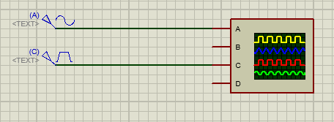

Рисунок 1.1 – Схема 1

Установлены параметры для синусоидальных сигналов: амплитуда = 2В(вольт), частота = 1000Гц(герц);

Установлены параметры для импульсных сигналов: высота =4В, ширина = 60%, частота = 2000Гц

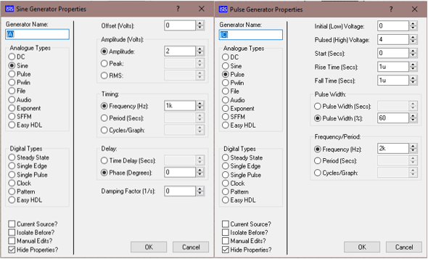

Рисунок 1.2 – Параметры синусоидальных и импульсных сигналов

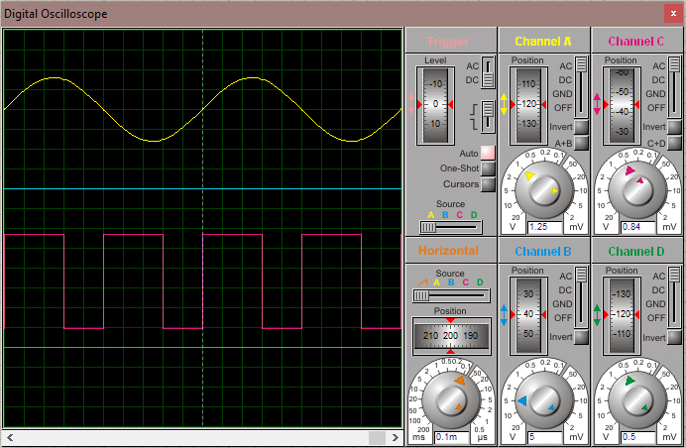

Рисунок 1.3 – Результаты запуска схемы 1

Сигналы на экране осциллографа изображаются в координатах «Напряжение» (ось ординат Y) и «Время» (ось абсцисс X).При изменении времени изменяется скважность, а при изменении напряжения изменяется амплитуда.

Найдём скважность импульсов на рисунке 1.3:

$$S=\frac{T}{τ}$$

S=5/3=1,67

### В среде моделирования Proteus была составлена схема 2(Рисунок 4) и исследованы параметры колебаний универсального генераторов сигналов различной формы с различной амплитудой, частотой.

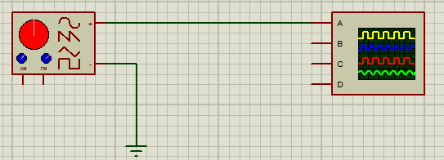

Рисунок 1.4 – Схема 2

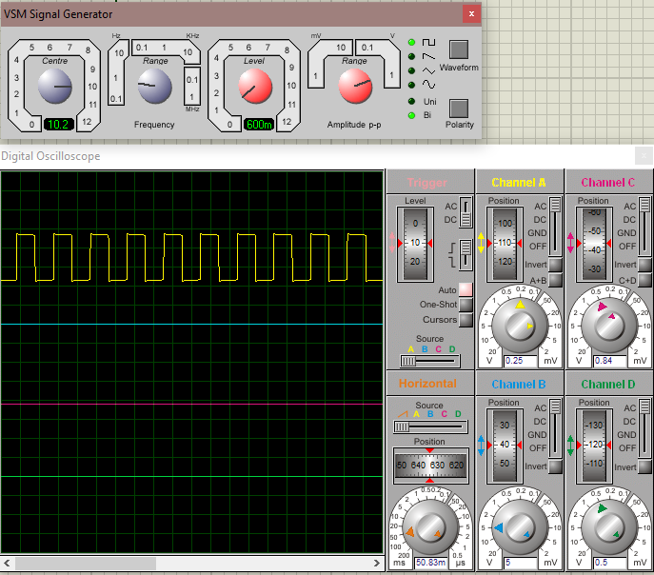

Рисунок 1.5 – Результаты запуска схемы 2

### В среде моделирования Proteus была составлена схема 3 (Рисунок 6) и исследована форма и измерены параметры колебаний универсального генераторов сигналов при амплитудной и частотной модуляции.

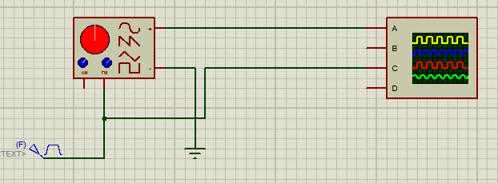

Рисунок 1.6 – Схема 3

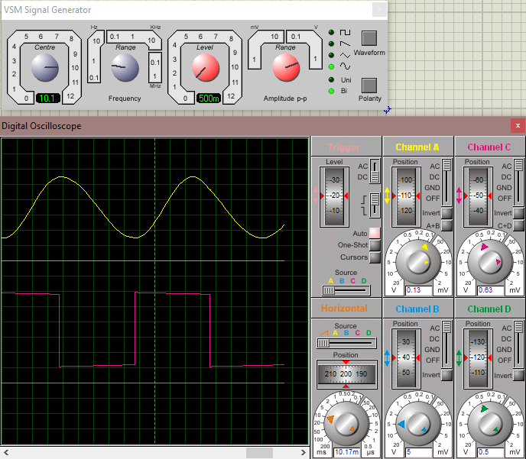

Рисунок 1.7 – Результаты запуска схемы 3

### В среде моделирования Proteus была составлена схема 4 (Рисунок 8) и исследована амплитудно-частотная и фазо-частотная характеристики цепи, изображенной на схеме с помощью универсального генератора сигналов и осциллографа.

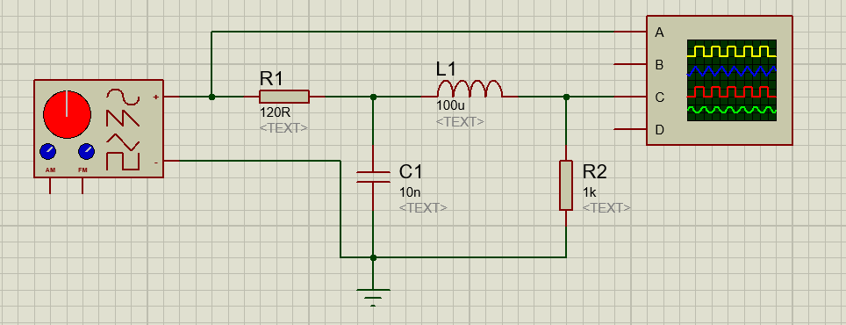

Рисунок 1.8 – Схема 4

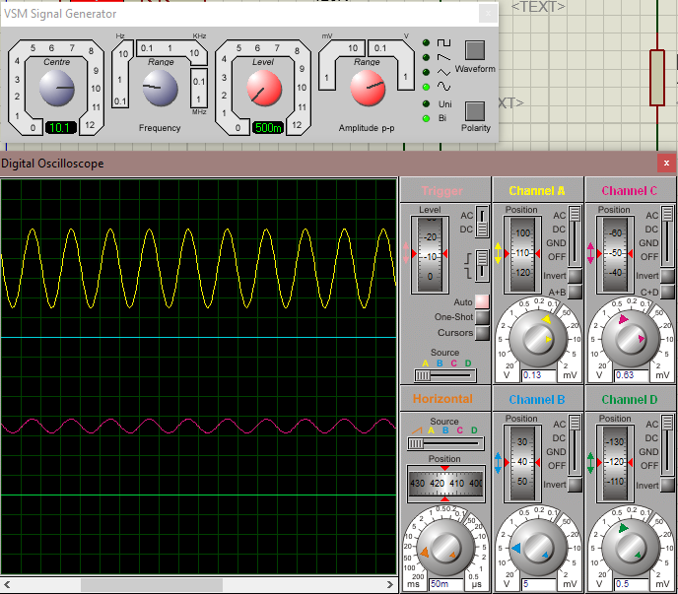

Рисунок 1.9 – Результаты запуска схемы 4

### В среде моделирования Proteus была составлена схема 5 (Рисунок 10) и исследована амплитудно-частотная и фазо-частотная характеристики цепи, изображенной на схеме с помощью анализатора частотных характеристик.

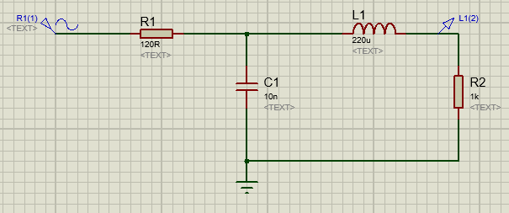

Рисунок 1.10 – Схема 5

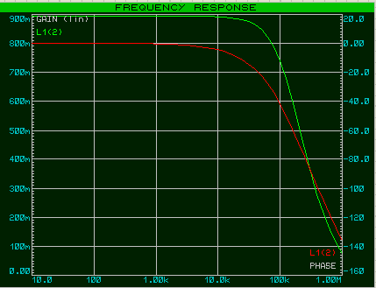

Рисунок 1.11 – Результаты запуска схемы 5

# ВЫВОД

В ходе лабораторной работы была изучена система симулирования электрических и электронных схем инфокоммуникационных систем. Приобретены практические навыки построения электрических и электронных схем и измерения электрических параметров сигналов с помощью виртуальных электро- и радиоизмерительных приборов. Были исследованы исследована амплитудно-частотная и фазо-частотная характеристики цепи,а также параметры колебаний универсального генераторов сигналов различной формы с различной амплитудой, частотой.